Semestrální práce KIV/NET
Seznam publikací

Petr Kozler
pkozler@students.zcu.cz
Souhlasím s vystavením této semestrální práce na stránkách katedry informatiky a výpočetní techniky a jejímu využití pro prezentaci pracoviště.

Petr Kozler

Zadání
Aplikace bude sloužit k evidenci vědeckých textů a jejich exportu na webové stránky dle specifikace na webu Courseware.

Popis a cíl projektu
Cílem této semestrální práce je vytvořit databázovou aplikaci v jazyce C# na platformě .NET, která bude umožňovat evidenci vědeckých textů s využitím databázového systému MS SQL Server. Dále bude provádět práci s textem – konkrétně se bude jednat o generování citací, BibTeX záznamů a konfigurovatelných HTML dokumentů z evidovaných údajů. V průběžném odevzdání bude aplikace poskytovat jednoduché konzolové rozhraní (sestávající z několika nabídek a z dialogů pro zadání vstupních údajů), ve finálním pak plnohodnotné grafické uživatelské rozhraní (s výpisem záznamů do tabulek a zadáváním vstupních dat prostřednictvím formulářů).

Požadavky
- Program bude evidovat různé druhy vědeckých textů, jejich bibliografické údaje a údaje potřebné pro generování BibTeX záznamů.
- Pro publikace budou evidovány jednak základní údaje, které jsou společné pro všechny typy publikací (ID, seznam autorů, název, rok vytvoření a klíč BibTeX záznamu) a jednak údaje specifické pro jednotlivé typy publikací.
- Z konkrétních typů publikací bude aplikace podporovat články na konferenci, články do časopisu, technické zprávy a kvalifikační práce, a bude navržena tak, aby přidání dalších typů vyžadovalo jen minimální zásahy do struktury databáze i do zdrojového kódu programu.
- Záznamy o autorech a publikacích budou ukládány zvlášť a propojeny záznamem ve vazební tabulce, aby bylo při vytváření záznamu o nových publikacích možné znovu použít již uložené autory.
- Kromě vytváření nových publikací bude možné vypisovat, upravovat a odstraňovat publikace již existující. Také bude možné vypisovat seznam publikací se zobrazením jejich základních údajů. Tomuto výpisu bude možné nastavit filtrování podle autorů, roku vytvoření a typu publikace.
- Dále bude možné vypisovat seznam autorů uložených pro použití v dalších publikacích a ručně odstraňovat ty autory, kteří nejsou spojeni s žádnou publikací (například proto, že jejich publikace byly z databáze odstraněny), aby se předešlo zaplnění databáze zbytečnými záznamy.
- K uloženým publikacím bude možné připojovat a odebírat přílohy (záznamy o přílohách budou propojeny s příslušnou publikací a budou uchovávat cestu k souboru přílohy).
- Program bude umožňovat generování citací podle normy ČSN ISO 690 a odpovídajících záznamů pro BibTeX z uložených bibliografických údajů.
- Program bude umožňovat export textů publikací a jejich bibliografických údajů do dokumentů ve formátu HTML, přičemž tyto dokumenty budou konfigurovatelné – bude možné specifikovat konkrétní šablonu HTML dokumentu, ve které budou údaje vypsány.
- Program bude provádět alespoň základní ošetřování vstupních dat.

Analýza
Aplikace je v současné fázi vývoje rozdělena do dvou hlavních vrstev. Jádrem aplikace je datová vrstva, která slouží k provádění operací nad evidovanými daty a komunikaci s databází. Druhá vrstva sdružuje aplikační logiku s jednoduchým konzolovým rozhraním pro načítání vstupů od uživatele.

Datová vrstva
Základní entitou datového modelu je publikace. Jejími atributy jsou základní bibliografické údaje, které se vyskytují společně u všech typů publikací.
Entity představující publikaci konkrétního typu obsahují jako atributy pouze bibliografické údaje specifické pro daný typ publikace a se základní entitou publikace jsou spojeny relací 1:1 (jejich klíč odpovídá klíči příslušné publikace). Výhodou tohoto přístupu je skutečnost, že umožňuje v aplikaci provádět společné operace s publikacemi (např. výpis v seznamu nebo správa příloh) jednotným způsobem pro všechny typy publikací a zamezuje duplicitním položkám ve struktuře databáze (na rozdíl od návrhu, kde by pro každý typ publikace byla vytvořena tabulka obsahující všechny údaje včetně základních). Nevýhodou je mírně složitější implementace.
Další entitou v datovém modelu je příloha publikace. Příloha je s publikací spojena relací 1:N. Protože příloha nemůže existovat samostatně a vždy je přiřazena k publikaci, nemá jeden vlastní primární klíč. K unikátní identifikaci přílohy slouží složený klíč, který sestává z primárního klíče příslušné publikace a z vedlejšího ID, které je unikátní v rámci této publikace.
Poslední entitou datového modelu je autor publikace. Jedna publikace může být vytvořena více autory (s výjimkou kvalifikační práce, která může mít pouze jednoho tvůrce – toto speciální omezení se vyskytuje pouze u tohoto typu publikace, a je proto řešeno programově na úrovni datové vrstvy aplikace) a naopak, jeden autor se může opakovat u vícero publikací. Navíc je požadována možnost opětovného používání autorů při ukládání nových publikací. Z těchto důvodů bylo zvoleno propojení autora a publikace relací M:N s využitím tabulky pro ukládání vazby mezi uloženým autorem a publikací.
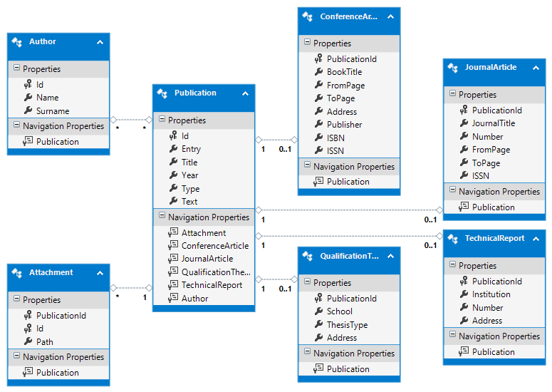Obrázek 1: ERA model struktury databáze
Podrobný návrh datové struktury znázorňuje diagram na obrázku 1.

Uživatelské rozhraní
Základním prvkem konzolového uživatelského rozhraní jsou menu. Společnými vlastnostmi těchto menu je výpis položek, načítání příkazů uživatele, spouštění příslušných akcí (včetně přechodu do dalších menu) a možnost návratu do nadřazeného menu.
Uživatelské rozhraní má také k dispozici kontejner, který sdružuje údaje o konkrétních typech publikací (včetně jejich popisu pro potřeby uživatelského rozhraní) a odpovídající prvky uživatelského rozhraní (dialogy s referencí na příslušného správce datové vrstvy) pro práci s rozdílnými údaji u jednotlivých typů publikací.
Návrh jednotlivých menu pro načítání příkazů, dialogů pro načítání dat a přechodů mezi nimi je znázorněn schématem na obrázku 2.
Obrázek 2: Schéma prvků uživatelského rozhraní

Implementace
Jednotlivé vrstvy aplikace byly vytvářeny jako samostatné projekty aplikace MS Visual Studio 2015. Projekt představující datovou vrstvu byl vytvořen jako knihovna (Class library) a projekt představující uživatelské rozhraní jako konzolová aplikace (Console application) s referencí na knihovnu představující datovou vrstvu.

Datová vrstva
Aplikace spolupracuje s databází DBMS Microsoft SQL Server uloženou v adresáři aplikace jako lokální soubor formátu .mdf.
Komunikace s databází je implementována podle principu objektově-relačního mapování (ORM) s využitím knihovny Entity Framework ve verzi 6. Pro vytvoření programových tříd představujících databázové entity byl zvolen přístup „database first“ (pro větší kontrolu nad způsobem uložení záznamů v databázi), nejprve byla tedy vytvořena databáze (příslušné SQL skripty jsou přiložené ke zdrojovým kódům programu) a její entity byly následně namapovány do vygenerovaných tříd pro práci se záznamy.
Operace s entitami vyžadující přístup k databázovému kontextu jsou sdruženy do manažerů – zvlášť vytvořených tříd datové vrstvy, které slouží ke komunikaci datové vrstvy s uživatelským rozhraním. K vytváření HTML kódu z bibliografických údajů vypisovaných do šablon je využito šablonovacího systému třetí strany StringTemplate verze 3.

Uživatelské rozhraní
Provizorní konzolové uživatelské rozhraní využívá pouze standardní knihovny jazyka C# a provádí pouze triviální operace s třídami představujícími databázové entity vygenerované pomocí Entity Frameworku.
Sestává z několika tříd představujících menu, které načítají příkazy uživatele a případně spouštějí dialogy pro načítání vstupních dat pro záznamy publikací, autorů a příloh z uživatelského vstupu. Dále obsahuje třídu, která slouží k uchovávání informací o konkrétních typech publikací.
Součástí zdrojového kódu uživatelského rozhraní jsou také výchozí šablony HTML dokumentů pro export jednotlivých typů publikací na webové stránky.

Uživatelská příručka
Spustitelný soubor aplikace PublicationManager.exe se nachází ve složce bin/ kořenového adresáře semestrální práce.
Po spuštění souboru se zobrazí hlavní nabídka konzolového rozhraní s výpisem znaků, jejichž stiskem na klávesnici se provede příslušná akce. Ukázka konzolového uživatelského rozhraní je na obrázku 3.
Z hlavního menu jsou dostupné následující akce:
- přechod do nabídky pro výpis publikací – dostupné akce:
  - přidání filtru výpisu pro autora
  - přidání filtru výpisu pro letopočet
  - přidání filtru výpisu pro typ publikace
  - výpis seznamu se zadanými filtry
- zobrazení dialogu pro zadání ID uložené publikace, po zadání následuje přechod do nabídky publikace – dostupné akce:
  - výpis bibliografických údajů publikace
  - zobrazení dialogu pro úpravu zobrazené publikace
  - odstranění zobrazené publikace (vyžaduje potvrzení)
  - výpis obsahu publikace
  - přechod do nabídky příloh publikace – dostupné akce:
    - zobrazení dialogu pro zadání cesty k nové příloze a připojení přílohy
    - zobrazení dialogu pro zadání ID přílohy k odebrání a odebrání přílohy
  - výpis citace podle ISO normy vygenerované z uložených bibliografických údajů zobrazené publikace
  - výpis záznamu pro BibTeX vygenerovaného z uložených bibliografických údajů a odpovídajícího citaci
  - zobrazení dialogu pro zadání cesty ke vstupnímu souboru se šablonou a k výstupnímu souboru vygenerovaného HTML dokumentu a jeho výpis
- zobrazení dialogu pro uložení nové publikace
- přechod do nabídky pro výpis autorů – dostupné akce
  - odstranění uloženého autora (vyžaduje potvrzení)
- výpis základních informací o aplikaci
Pro všechny nabídky jsou dále dostupné následující akce:
- nápověda (opětovný výpis seznamu znaků a příslušných akcí)
- návrat do předchozí nabídky (v případě hlavního menu ukončení programu – vyžaduje potvrzení)
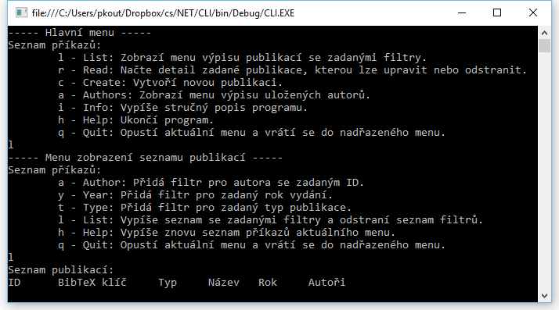Obrázek 3: Ukázka konzolového uživatelského rozhraní

Závěr
Vytvořená aplikace splňuje stanovené požadavky na funkčnost. Zdrojový kód byl psán tak, aby bylo dosaženo přehlednosti a snadné udržovatelnosti. Architektura aplikace umožňuje snadné použití jádra nezávisle na uživatelském rozhraní, což je podstatná vlastnost pro budoucí napojení jádra na grafické rozhraní ve finálním odevzdání aplikace.
Za hlavní problémy během řešení úlohy lze považovat volbu návrhu aplikace tak, aby byla v budoucnu snadno rozšiřitelná o podporu evidence dalších typů publikací, dále správnou implementaci operací s daty prostřednictvím Entity Frameworku a implementaci konzolového uživatelského rozhraní s ohledem na ergonomii a snadnou použitelnost.

Reference
Příspěvky ve sbornících - Nová citační norma ČSN ISO 690:2011 - Bibliografické citace. [online] Nová citační norma ČSN ISO 690:2011. [cit. 16. 4 2015.] Dostupné z: https://sites.google.com/site/novaiso690/schema-a-priklady/pspvky-ve-sborncch
Články v časopisech - Nová citační norma ČSN ISO 690:2011 - Bibliografické citace. [online] Nová citační norma ČSN ISO 690:2011. [cit. 16. 4 2015.] Dostupné z: https://sites.google.com/site/novaiso690/schema-a-priklady/lnky-v-asopisech
Výzkumná zpráva. [online] Copyright © 2010 ÚK ČVUT. [cit. 16. 4 2015.] Dostupné z: http://knihovna.cvut.cz/studium/jak-psat-vskp/doporuceni/priklady-citovani/vyzkumna-zprava.html
Diplomové práce - Nová citační norma ČSN ISO 690:2011 - Bibliografické citace. [online] Nová citační norma ČSN ISO 690:2011. [cit. 16. 4 2015.] Dostupné z: https://sites.google.com/site/novaiso690/schema-a-priklady/diplomov-prce-p
Český styl pro BibTeX. [online] © 2005 damig. [cit. 16. 4 2015.] Dostupné z: http://www.fit.vutbr.cz/~martinek/latex/czechiso.html
BibTeX Format Description. [online] © 2006 Alexander Feder. [cit. 16. 4 2015.] Dostupné z: http://www.bibtex.org/Format/
Creating a Table (Tutorial). [online] © 2016 Microsoft. [cit. 16. 4 2015.] Dostupné z: https://msdn.microsoft.com/en-us/library/ms365315.aspx
Entity Framework Database First. [online] © 2016 Microsoft. [cit. 16. 4 2015.] Dostupné z: https://msdn.microsoft.com/en-us/data/jj206878
Querying with Entity Framework EDM. [online] © 2016 EntityFrameworkTutorial.net. [cit. 16. 4 2015.] Dostupné z: http://www.entityframeworktutorial.net/Querying-with-EDM.aspx
Five minute Introduction - StringTemplate - Confluence. [online] Terence Parr, 2011. [cit. 16. 4 2015.] Dostupné z: https://theantlrguy.atlassian.net/wiki/display/ST/Five+minute+Introduction

